**NHẬN XÉT CỦA GIÁO VIÊN HƯỚNG DẪN**

*Trà Vinh, ngày ….. tháng …… năm ……*

**Giáo viên hướng dẫn**

*(Ký tên và ghi rõ họ tên)*

*Trà Vinh, ngày ….. tháng …… năm ……*

**Giáo viên hướng dẫn**

*(Ký tên và ghi rõ họ tên)*

**NHẬN XÉT CỦA THÀNH VIÊN HỘI ĐỒNG**

*Trà Vinh, ngày ….. tháng …… năm ……*

**Giáo viên hướng dẫn**

*(Ký tên và ghi rõ họ tên)*

*Trà Vinh, ngày ….. tháng …… năm ……*

**Thành viên hội đồng**

*(Ký tên và ghi rõ họ tên)*

# LỜI CẢM ƠN

Trước tiên, em xin gửi lời cảm ơn chân thành và sâu sắc nhất đến gia đình, những người luôn là chỗ dựa tinh thần vững chắc và nguồn động lực lớn lao để em cố gắng hoàn thành đồ án này. Sự hỗ trợ cả về tài chính lẫn sự động viên kịp thời của bố mẹ đã giúp em vượt qua những khó khăn trong suốt quá trình thực hiện.

Em cũng xin cảm ơn các bạn bè đã luôn đồng hành, chia sẻ và hỗ trợ em, không chỉ trong việc học tập mà còn trong cả những lúc em gặp khó khăn. Sự giúp đỡ từ các bạn là điều em vô cùng trân trọng.

Đặc biệt, em xin chân thành cảm ơn những người đã hỗ trợ em về mặt nội dung, bao gồm cả những người đã dành thời gian để phỏng vấn, cung cấp thông tin quý báu và chia sẻ kiến thức. Đóng góp của mọi người đã giúp em hoàn thiện đồ án một cách tốt nhất.

Cuối cùng, em xin gửi lời cảm ơn đến thầy Thạch Kọng Saoane giảng viên bộ môn Công Nghệ Thông Tin đã hướng dẫn tận tình chỉ bảo, góp ý và truyền đạt những kiến thức quý giá trong suốt quá trình thực hiện đồ án.

Tất cả sự giúp đỡ ấy là động lực và nền tảng để em hoàn thành tốt đồ án này. Em xin trân trọng cảm ơn!

# MỤC LỤC

LỜI CẢM ƠN 3

MỤC LỤC 4

TÓM TẮT ĐỒ ÁN CƠ SỞ NGÀNH 6

MỞ ĐẦU 7

1. Lý do chọn đề tài 7

2. Mục tiêu 7

3. Đối tượng và phạm vi nghiên cứu 7

CHƯƠNG 1. TỔNG QUAN 8

CHƯƠNG 2. NGHIÊN CỨU LÝ THUYẾT 9

CHƯƠNG 3. HIỆN THỰC HÓA NGHIÊN CỨU 11

CHƯƠNG 4. KẾT QUẢ NGHIÊN CỨU 12

CHƯƠNG 5. KẾT LUẬN VÀ HƯỚNG PHÁT TRIỂN 17

5.1. Kết luận 18

5.1.1. Về kiến thức 18

5.1.2. Về ứng dụng 18

5.1.3. Về kỹ năng 18

5.2. Hướng phát triển 18

DANH MỤC TÀI LIỆU THAM KHẢO 19

**DANH MỤC HÌNH ẢNH**

Hình 4.2.1 Giao diện trang chủ 1 13

Hình 4.2.2 Giao diện trang chủ 2 14

Hình 4.2.4 Giao diện trang chủ 4 15

Hình 4.2.5 Giao diện trang chủ 5 15

Hình 4.2.6 Giao diện trang chủ 6 16

Hình 4.2.7 Giao diện trang chủ 7 16

Hình 4.2.8 Giao diện trang chủ 8 17

TÓM TẮT ĐỒ ÁN CƠ SỞ NGÀNH

Đề tài nghiên cứu này tập trung vào nhu cầu học tiếng Việt của sinh viên Campuchia trong bối cảnh giao lưu văn hóa và hợp tác giáo dục giữa hai nước ngày càng phát triển. Nhu cầu học tiếng Việt của sinh viên Campuchia chủ yếu xuất phát từ mong muốn cải thiện kỹ năng giao tiếp, tăng cơ hội việc làm và mở rộng sự hiểu biết văn hóa giữa hai quốc gia. Để giải quyết vấn đề, nghiên cứu đã áp dụng ba hướng tiếp cận chính: đầu tiên là khảo sát nhu cầu của sinh viên thông qua bảng hỏi và phỏng vấn trực tiếp để thu thập ý kiến và xác định những yếu tố ảnh hưởng đến quá trình học tiếng Việt. Tiếp theo, nghiên cứu phân tích các khó khăn mà sinh viên gặp phải trong việc học tiếng Việt, đặc biệt là về ngữ âm, ngữ pháp và từ vựng, những yếu tố có thể gây cản trở trong việc tiếp thu ngôn ngữ này. Cuối cùng, nghiên cứu cũng tìm hiểu các giải pháp công nghệ hiện đại hỗ trợ việc học ngôn ngữ, đặc biệt là việc ứng dụng công nghệ trong việc học tiếng Việt thông qua các phần mềm học tập và các công cụ trực tuyến.

Để giải quyết vấn đề, em nghiên cứu đã thiết kế và phát triển một ứng dụng hỗ trợ học tiếng Việt, tích hợp nhiều tính năng như từ điển, bài học giao tiếp, luyện phát âm, tích hợp AI giúp sinh viên dễ dàng tiếp cận và cải thiện kỹ năng ngôn ngữ. Bên cạnh đó, các phương pháp học phù hợp cũng được đưa ra, chẳng hạn như học qua tình huống thực tế, luyện tập phát âm, giúp sinh viên cải thiện kỹ năng giao tiếp trong môi trường thực tế. Một số kết quả quan trọng đã đạt được trong quá trình nghiên cứu bao gồm việc hoàn thành khảo sát và xác định được các khó khăn chính mà sinh viên gặp phải trong việc học tiếng Việt.

MỞ ĐẦU

1. **Lý do chọn đề tài**

- Tiếng Việt ngày càng trở thành ngôn ngữ quan trọng trong khu vực Đông Nam Á, đặc biệt đối với sinh viên Campuchia khi Việt Nam là một đối tác kinh tế và giáo dục lớn của Campuchia. Tuy nhiên, sinh viên Campuchia vẫn gặp nhiều khó khăn trong việc học tiếng Việt, như thiếu tài liệu phù hợp, phương pháp học chưa hiệu quả, và môi trường luyện tập giao tiếp còn hạn chế. Vì vậy, việc nghiên cứu và đề xuất một giải pháp hỗ trợ học tiếng Việt dưới dạng ứng dụng học tập là cần thiết, nhằm đáp ứng nhu cầu học tập thực tế và thúc đẩy sự giao lưu văn hóa, giáo dục giữa hai quốc gia.

1. **Mục tiêu**

- Mục đích của nghiên cứu là tìm hiểu nhu cầu, khó khăn và kỳ vọng của sinh viên Campuchia trong việc học tiếng Việt, từ đó đề xuất một ứng dụng học tập giúp cải thiện kỹ năng giao tiếp, cung cấp nội dung học tập cá nhân hóa và giao diện thân thiện. Đồng thời, nghiên cứu cũng hướng tới việc đóng góp cho lĩnh vực giáo dục ngôn ngữ, tạo nền tảng cho sự phát triển các giải pháp học tập hiệu quả hơn.

1. **Đối tượng và phạm vi nghiên cứu**

- Đối tượng nghiên cứu bao gồm sinh viên Campuchia đang học hoặc có nhu cầu học tiếng Việt, đặc biệt là những người ở trình độ cơ bản và trung cấp. Nghiên cứu tập trung vào các yếu tố ảnh hưởng đến quá trình học tập của họ như tài liệu, phương pháp học, và các công cụ hỗ trợ. Phạm vi nghiên cứu giới hạn ở các sinh viên Campuchia đang học tập tại Campuchia hoặc Việt Nam, với thời gian thực hiện kéo dài 8 tuần. Nội dung nghiên cứu tập trung chủ yếu vào việc phát triển kỹ năng giao tiếp ở trình độ cơ bản và trung cấp, không đi sâu vào ngữ pháp và từ vựng chuyên ngành.

# TỔNG QUAN

Hiện nay, nhu cầu học tiếng Việt của sinh viên Campuchia ngày càng gia tăng do mối quan hệ hợp tác chặt chẽ giữa Việt Nam và Campuchia trong các lĩnh vực kinh tế, giáo dục và văn hóa. Tuy nhiên, việc học tiếng Việt đối với sinh viên Campuchia vẫn còn nhiều thách thức. Các tài liệu học tập hiện có không được thiết kế riêng cho đối tượng này, dẫn đến khó khăn trong việc tiếp cận kiến thức. Ngoài ra, phương pháp học truyền thống chưa đủ linh hoạt và hiệu quả, khiến người học thiếu động lực và sự tự tin trong giao tiếp.

Một vấn đề khác là sinh viên Campuchia thiếu môi trường thực hành tiếng Việt trong bối cảnh giao tiếp hàng ngày. Các ứng dụng hỗ trợ học ngôn ngữ hiện tại trên thị trường, như Duolingo hay Memrise, tuy phổ biến nhưng chưa đáp ứng được nhu cầu học tập cụ thể của người học tiếng Việt, đặc biệt với các yếu tố về văn hóa và ngữ cảnh phù hợp.

Đề tài sẽ tập trung nghiên cứu và giải quyết các vấn đề trên bằng cách thiết kế một ứng dụng học tiếng Việt dành riêng cho sinh viên Campuchia. Ứng dụng này sẽ tập trung vào việc cung cấp nội dung học tập cá nhân hóa, kết hợp giữa luyện phát âm, từ vựng, ngữ pháp, và bài tập giao tiếp thực tế. Đồng thời, ứng dụng sẽ có giao diện thân thiện, dễ sử dụng và tích hợp các tính năng tạo động lực học tập như bài tập tương tác, và nội dung đa phương tiện. Mục tiêu là giúp sinh viên Campuchia học tiếng Việt một cách hiệu quả, tự tin giao tiếp, và cải thiện khả năng ngôn ngữ của mình trong thời gian ngắn.

# NGHIÊN CỨU LÝ THUYẾT

2.1 Cơ sở lý thuyết và lý luận:

2.1.1 Lý thuyết về ngôn ngữ thứ hai

Cơ sở lý thuyết dựa trên các mô hình học ngôn ngữ thứ hai, như lý thuyết đầu vào của Krashen, nhấn mạnh tầm quan trọng của việc tiếp xúc với ngôn ngữ ở mức độ vừa sức. Ngoài ra, lý thuyết về học tập chủ động cũng được áp dụng để thiết kế các hoạt động thực hành giao tiếp và bài tập tương tác.

2.1.2 Ứng dụng công nghệ vào giáo dục

Nghiên cứu dựa trên các lý thuyết về học tập điện tử và học tập qua thiết bị di động như thay thế, cải tiến, biến đổi, định nghĩa lại, giúp hiểu rõ cách công nghệ thay đổi phương pháp học tập truyền thống, từ đó tối ưu hóa trải nghiệm người dùng trên ứng dụng.

2.1.3 Lý thuyết động lực học tập

Cơ sở lý luận còn bao gồm các nghiên cứu về động lực học tập của người trưởng thành, trong đó Thuyết Tự Quyết được áp dụng để xây dựng các tính năng tạo động lực như hệ thống điểm thưởng, theo dõi tiến độ, và phản hồi tích cực.

2.2 Giả thuyết khoa học

2.2.1 Giả thuyết về nhu cầu học tiếng Việt

Sinh viên Campuchia có nhu cầu học tiếng Việt cao để phục vụ mục tiêu học tập, công việc, và giao tiếp. Tuy nhiên, họ gặp khó khăn trong việc tìm kiếm tài liệu học tập phù hợp và môi trường thực hành hiệu quả.

2.2.2 Giả thuyết về hiệu quả của ứng dụng

Ứng dụng học tiếng Việt được thiết kế dựa trên các lý thuyết và mô hình học tập sẽ giúp sinh viên cải thiện kỹ năng ngôn ngữ một cách hiệu quả, đặc biệt là kỹ năng giao tiếp.

2.2.3 Giả thuyết về vai trò của công nghệ

Việc áp dụng công nghệ di động và phương pháp học tập tương tác sẽ giúp người học duy trì hứng thú, tiếp thu nhanh chóng và đạt được kết quả tốt hơn.

2.3 Phương pháp nghiên cứu

2.3.1 Phương pháp nghiên cứu định tính

Nghiên cứu định tính bao gồm phỏng vấn sâu và quan sát để hiểu nhu cầu, khó khăn, và kỳ vọng của sinh viên Campuchia trong việc học tiếng Việt. Dữ liệu thu thập được sử dụng để xây dựng bản đồ đồng cảm và xác định các điểm đau.

2.3.2 Phương pháp nghiên cứu định lượng

Khảo sát được triển khai với một số sinh viên Campuchia nhằm thu thập dữ liệu về mục tiêu học tập, thói quen học ngôn ngữ và phản hồi về các tính năng ứng dụng.

2.3.3 Phương pháp đối thủ cạnh tranh

Em đã thực hiện phân tích các ứng dụng học ngôn ngữ hiện tại để đánh giá ưu, nhược điểm. Từ đó, rút ra bài học kinh nghiệm và phát triển ứng dụng phù hợp hơn cho sinh viên Campuchia.

# HIỆN THỰC HÓA NGHIÊN CỨU

1. Các bước nghiên cứu đã tiến hành
   1. Giai đoạn đồng cảm (Empathize):
   2. Xác định vấn đề – Define
   3. Hình thành ý tưởng – Ideate

Ứng dụng dành cho các bạn sinh viên Campuchia

Luyện đọc

Giao tiếp

Chat AI

Dịch

Luyện nghe

Bài tập

Trang chủ

* 1. Thiết kế nguyên mẫu – Prototype
  2. Thử nghiệm –Test

1. Các bản thiết kế
   1. Low-fidelity prototypes
   2. High-fidenlity prototypes

# KẾT QUẢ NGHIÊN CỨU

Sau quá trình thực hiện đồ án, nghiên cứu đã đạt được những kết quả nổi bật như sau:

1. ****Xác định nhu cầu học tiếng Việt của sinh viên Campuchia:****
   * Phân loại nhu cầu theo các mục đích chính: giao tiếp hàng ngày, học tập chuyên ngành, và phát triển nghề nghiệp.
   * Thu thập thông tin chi tiết về các khó khăn, bao gồm hạn chế về tài liệu, môi trường thực hành, và sự khác biệt văn hóa.
2. ****Xây dựng ứng dụng hỗ trợ học tiếng Việt:****

**Trang chủ:**Thiết kế giao diện người dùng đơn giản, trực quan, phù hợp với sinh viên Campuchia.

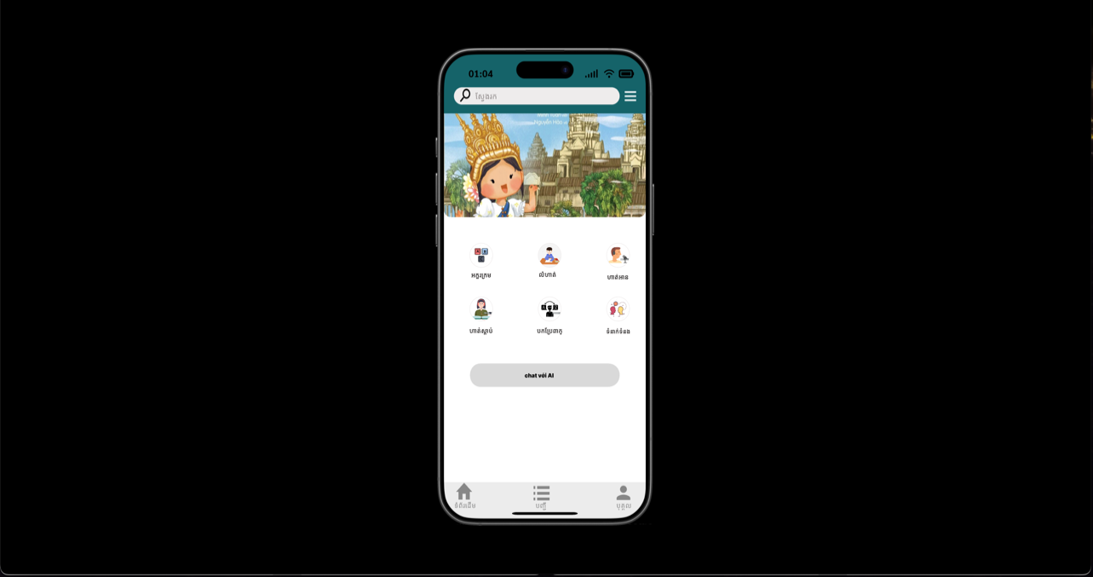

Hình 4.2.1 Giao diện trang chủ 1

* + ***Phát triển các chức năng chính:***

**Học từ vựng và ngữ pháp:** Bài học chia theo chủ đề quen thuộc.

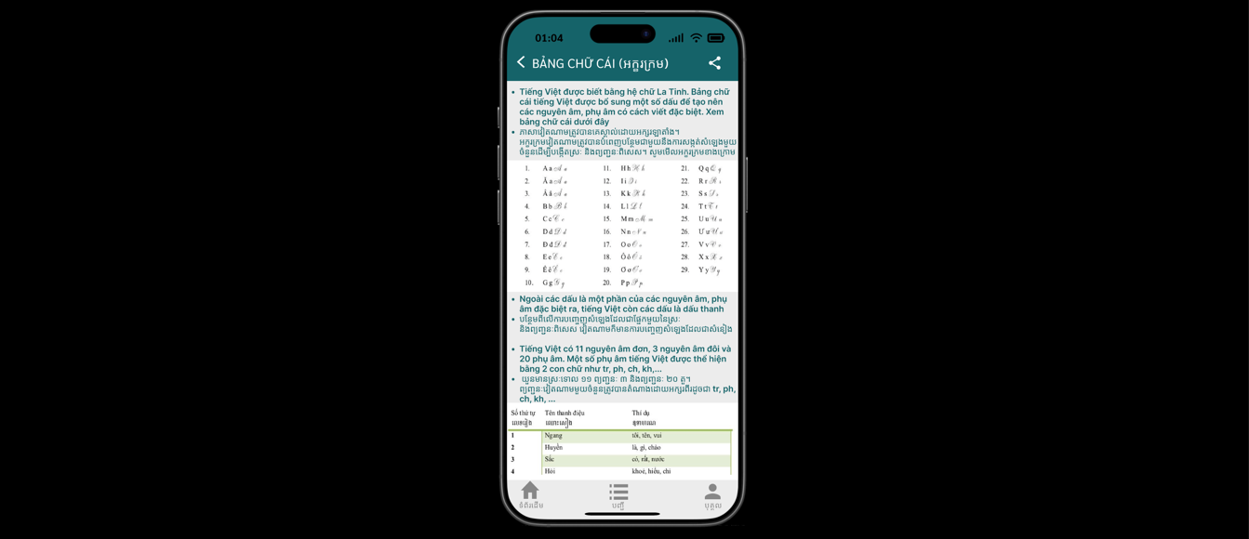

Hình 4.2.2 Giao diện trang chủ 2

**Luyện phát âm:** Tích hợp công cụ nhận diện và chấm điểm phát âm.

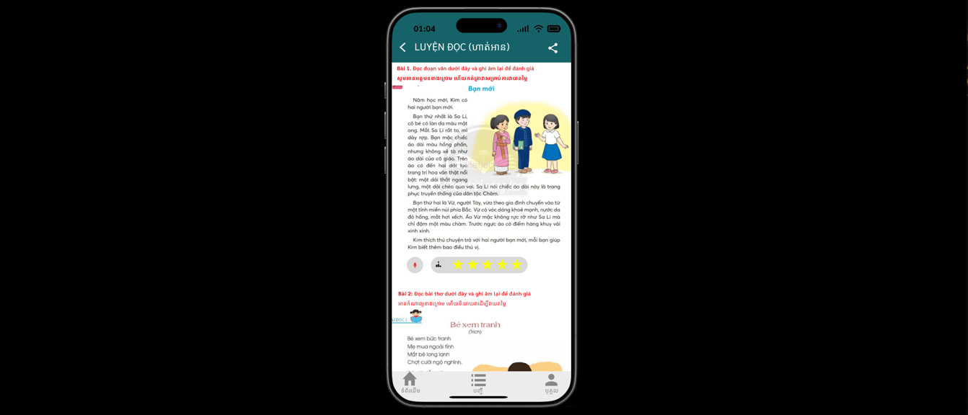

*Hình 4.2.3 Giao diện trang chủ 3*

**Giao tiếp thực hành:** Kết nối với người bản địa hoặc các bạn Campuchia qua trò chuyện trực tuyến.

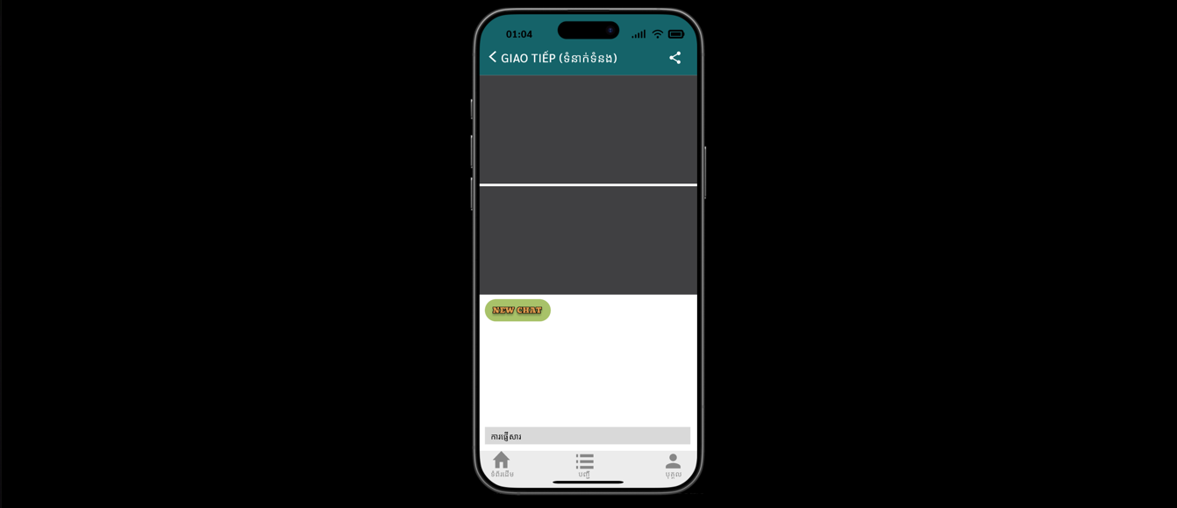

Hình 4.2.4 Giao diện trang chủ 4

**Tích hợp AI:** Hệ thống tích hợp thêm tính năng chat với AI để giúp sinh viên cải thiện kỹ năng và học tập hiệu quả hơn.

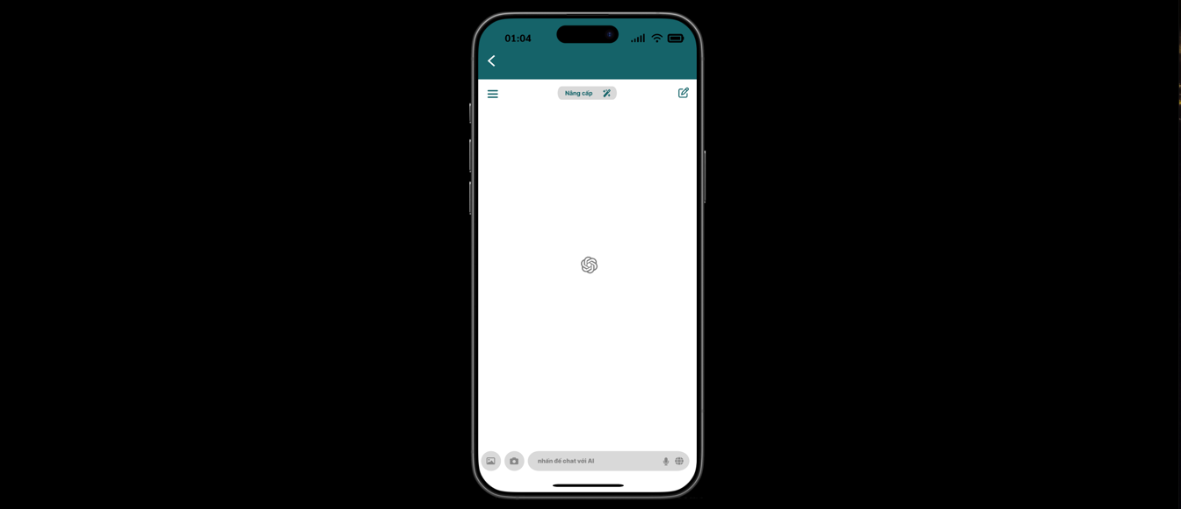

Hình 4.2.5 Giao diện trang chủ 5

**Luyện nghe:** Phát các đoạn hội thoại, câu chuyện ngắn, hoặc từ vựng với giọng chuẩn, sau đó trả lời câu hỏi trắc nghiệm hoặc điền vào chỗ trống.

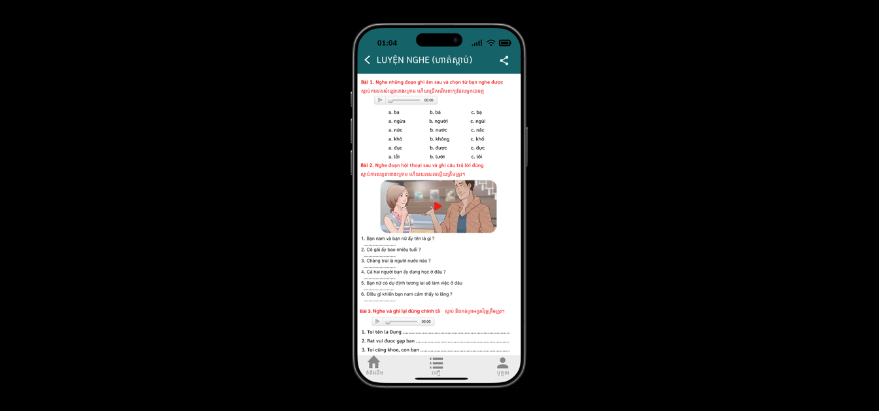

Hình 4.2.6 Giao diện trang chủ 6

**Dịch thuật:** cho phép nhập từ hoặc câu để dịch từ tiếng Việt sang tiếng Khmer và ngược lại, có thể dùng hình ảnh để tra từ vựng.

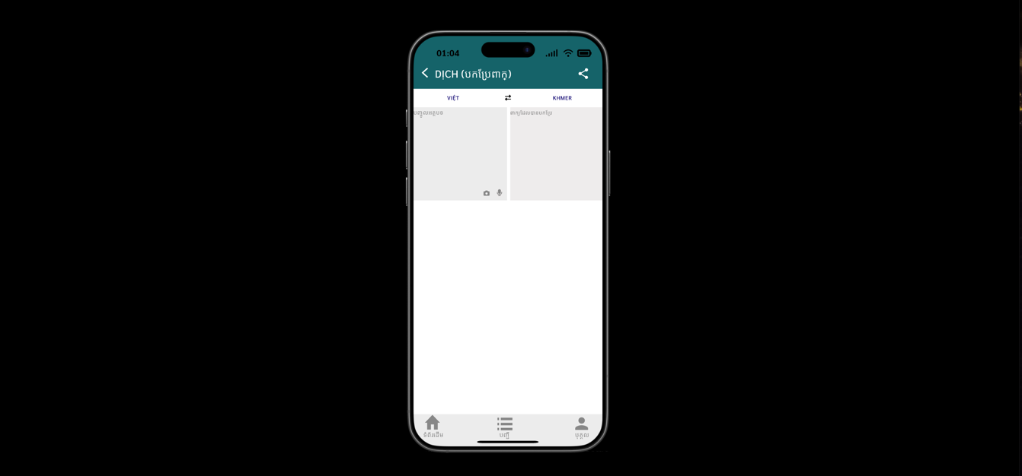

Hình 4.2.7 Giao diện trang chủ 7

**Bài tập:** chọn đúng nghĩa hoặc ghép từ với nghĩa tương ứng

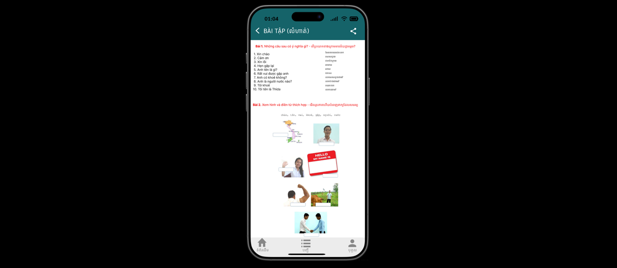

Hình 4.2.8 Giao diện trang chủ 8

# KẾT LUẬN VÀ HƯỚNG PHÁT TRIỂN

## Kết luận

### Về kiến thức

- Sử dụng thành thạo Figma nếu có cơ hội làm việc cùng Figma 1 lần nữa

- Hiểu và vận được cách xử lý Backend cụ thể MySQL và ngôn ngữ PHP.

- Sử dụng được CSS để làm cho bố cục, giao diện trang web thêm sinh động và đẹp mắt hơn

- Sử dụng được ngôn ngữ JavaScript để xử lý các sự kiện.

### Về ứng dụng

- Ứng dụng thành công Tailwind CSS thiết kế giao diện website “Giới thiệu nhà hàng Ẩm thực Phương Nam, đáp ứng các nhu cầu về: màu sắc, danh sách các món ăn, phân loại sản phẩm, trang chủ, đăng nhập, đăng ký.

### Về kỹ năng

- Cải thiện tư duy phân tích và xây dựng website một cách hợp lý.

- Sử dụng Chat GPT để hiểu yêu cầu đặt ra.

## Hướng phát triển

* Do thời gian thực hiện đề tài có giới hạn nên kiến thức về tìm hiểu về Tailwind và Backend còn hạn chế. Nên hy vọng trong thời gian sắp tới tôi sẽ xây dựng và bổ sung thêm các chức năng sau:

- Giao diện website tạo ra còn chưa được phong phú và đẹp mắt chạm tới người dùng.

- Xây dựng thêm chức năng đặt bàn , chức năng thanh toán online xử lý bằng Backend.

- Trang quản trị khi người dùng đặt hàng do Admin và nhân viên quản trị.

- Chức năng mua hàng online

- Hiển thị giao diện dễ sử dụng cho người dùng.

# DANH MỤC TÀI LIỆU THAM KHẢO

|  |  |
| --- | --- |
| [1] | W3School, "W3School," W3School, 21 5 2024. [Online]. Available: https://www.w3schools.com/. [Accessed 21 5 2024]. |
| [2] | Bài báo cáo kết thúc môn học Thiết kế web của sinh viên Nguyễn Huỳnh Kỹ Thuật, lớp DA22TTC, Giảng viên hướng dẫn Th.s Nguyễn Ngọc Đan Thanh, Trà Vinh, 2024. |
| [3] | N. N. T. N. V. M. T. H. T. T. V. Nguyễn Huỳnh Kỹ Thuật, Báo cáo đồ án kết thúc môn Phương pháp nghiên cứu khoa học, nhóm 9 DA22TTC, Giảng viên hướng dẫn Th.s Phan Thị Phương Nam, Trà Vinh, 2023. |
| [4] | Tài liệu học tập Giáo trình Thiết kế web. |
| [5] | Chat GPT |
| [6] | Bài báo cáo Đồ án Cơ sở ngành của sinh viên Lưu Thị Kim Thư, Giảng viên hướng dẫn Th.s Phạm Minh Đương, Trà Vinh, 2023 |